**设施蔬菜土壤改良及产能提升技术**

一、技术概述

**（一）技术基本情况**（技术研发推广背景，能够解决的主要问题、知识产权及使用情况等）

**1、技术研发背景**

江西作为农业大省，适宜的气候、丰富的水资源、优越的地理位置、种植蔬菜的历史传统以及国家、省、市、县多级政府部门的政策扶持，全省各县市纷纷布局蔬菜生产，蔬菜产业在南方省份中处于领先位置。近5年来，全省蔬菜栽培面积平均每年以30多万亩的速度增加，目前栽培总面积已达1200多万亩（其中，设施蔬菜面积150万亩），超过全省农作物种植总面积的四分之一，蔬菜年产量2000万吨左右，产值达120亿元左右，是江西种植业中仅次于水稻的第二大产业。设施蔬菜栽培在稳定市场，确保周年供应，增加花色品种，丰富市民“菜篮子”，助农增收等方面发挥了十分重要的作用，但随着设施蔬菜的钢架大棚应用，难以拆换和改变种植结构，蔬菜地生产连作重茬严重、不合理灌溉、重施无机肥及超量使用农药等，出现了酸化板结、耕层变浅、养分失衡、菌群失调、农药残留等土壤退化问题，对蔬菜产量和品质造成了不利的影响，成为制约设施蔬菜发展的瓶颈，蔬菜地土壤改良和产能提升已成为蔬菜产业可持续发展的必然选择。

**2、解决的主要问题**

通过对设施蔬菜地采用增施有机肥、优化养分投入比例、石灰降酸、深耕深翻、土壤消毒、高温闷棚、腐熟秸秆还田、添加有益微生物菌剂等土壤改良方式，使土壤物理结构得到改善、养分供应均衡、酸化现象改良、耕层厚度加深、菌群种类丰富，有效的解决了土壤酸化板结、耕层变浅、养分失衡、菌群失调等土壤退化问题，并使蔬菜产量得到显著提高。

**（二）技术示范推广情况**（推荐技术示范展示范围，在各级农业科技示范展示基地等示范推广情况）

作为“十四五”国家重点研发计划项目的蔬菜地退化阻控的主推技术，在吉安市井冈山农高区蔬菜千亩示范区进行了示范验证。

辣椒示范图片 豇豆示范图片

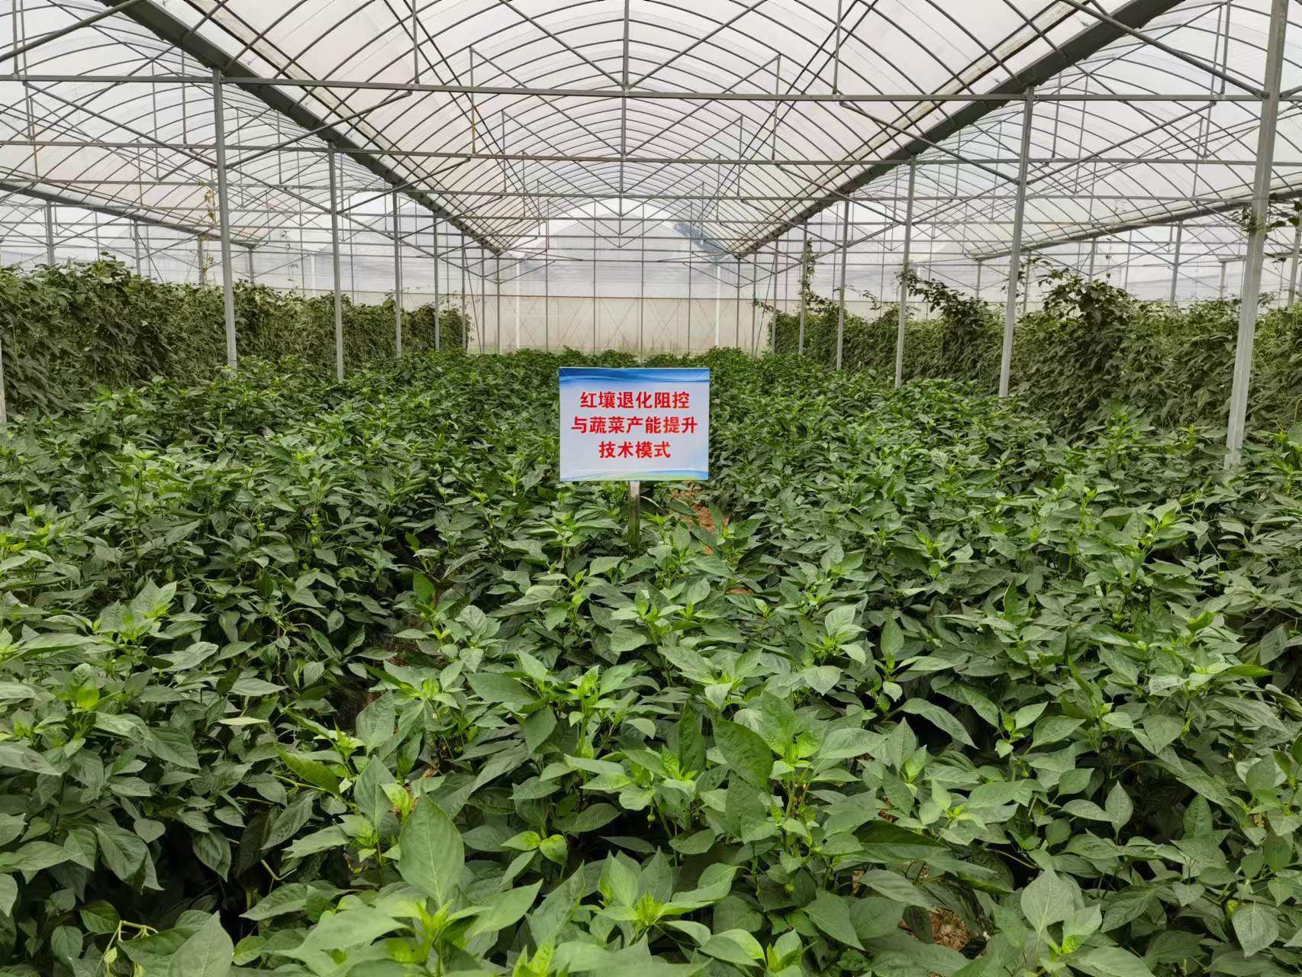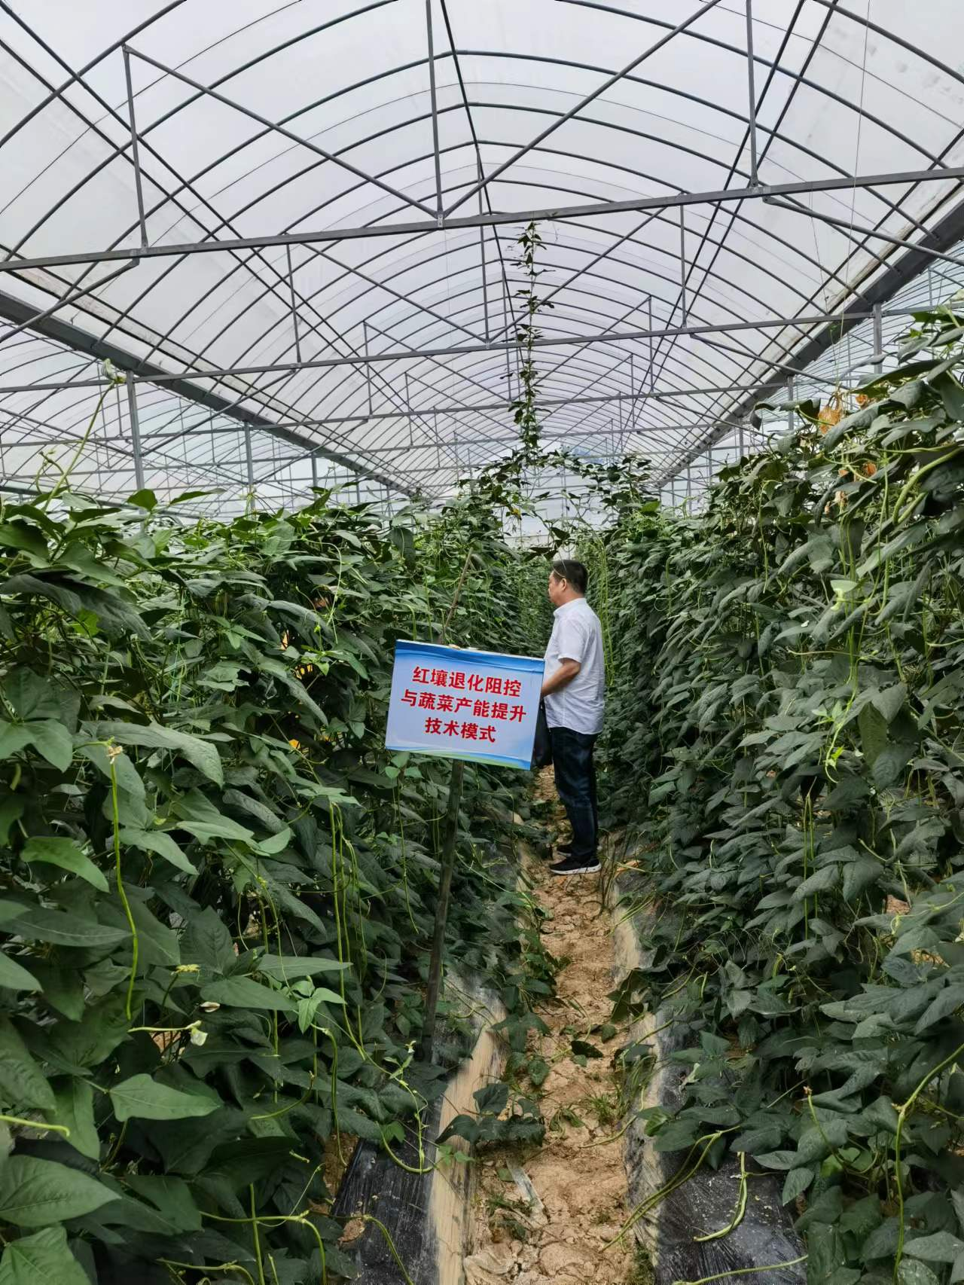

**（三）提质增效情况**（技术试验、示范或推广过程中节约成本、提升品质、增加效益、保护耕地与生态环保等情况）

该技术2023年在青椒和豇豆上的测产结果显示，示范区青椒产量为4295.9kg/亩，对照区青椒产量为3712.8 kg/亩，示范区较对照区增产15.71%；示范区豇豆产量为2357.43kg/亩，对照区豇豆为2013.98kg/亩，示范区较对照区增产17.05%。

**（四）技术获奖情况（该技术为核心的科技成果获得科技奖励等情况）**

无

二、技术要点（核心技术及其配套技术主要内容）

**（一）核心技术**

**1、生石灰降酸**

根据土壤质地、有机质含量和pH值施用生石灰量，其中，生石灰的用量粘土增加15-20%，砂土减少15-20%；有机质含量高减少20-25%，有机质含量低增加20-25%；不同土壤pH值生石灰施用量和施用周期见表1，以5年为一个改良周期，pH值5.2以下，前3年施用，第4、第5年不施。石灰施用前粉碎使之适宜撒施，在翻耕前将生石灰均匀地撒施在土壤表面，然后进行翻耕，耕翻深度≥15cm。

**表1 生石灰施用量和施用周期**

|  |  |  |
| --- | --- | --- |
| 土壤pH值 | 施用量（kg/亩.年） | 连续施用年限（年） |
| 5.5-6.5 | 20 | 1 |
| 5.2-5.5 | 20-40 | 2 |
| 4.9-5.2 | 30-50 | 3 |
| 4.5-4.9 | 40-50 | 3 |
| 小于4.5 | 50-80 | 3 |

**2、破板降盐**

(1)施用松土精。松土精用量为0.2-0.3 kg/亩，与基肥30-40 kg混合均匀后，全面均匀施于地表后整地。

(2)增施有机肥。基肥增施纤维素多的腐熟有机肥，如优质堆肥1.5-2.5 t/亩或商品有机肥1.0-1.5吨。

(3)大水灌溉。在大棚蔬菜休耕的季节，采用大水漫灌排除盐分，做到灌排水迅速，并及时抢墒翻耕。

**3、调节菌群**

用枯草芽孢杆菌含量≥1.0×1011的菌剂来补充土壤有益菌，如家园益微增产菌500 g/亩+助剂50g/亩(助剂的目的是养菌)，掺土30-40 kg，1个生长季节使用 1-2次。

**4、均衡养分**

根据不同的蔬菜种类，采用单质肥调节氮磷钾钙镁硫的施用比例或施用蔬菜专用肥进行基施，同时选择鳌合态较好的微肥，通过叶面喷施补充中微量元素，以保证其吸收率。

**（二）配套技术**

**1、施用碱性肥料**：施用硅钙镁肥、碳酸钙肥以及碳酸镁肥等碱性肥料50kg/亩，改良酸性土壤和增加中微量元素。

**2、机械深耕深翻**：采用机械深耕，使耕作层土壤厚度≥20cm。

**3、高温闷棚**：利用7-8月大棚的空棚期，密闭大棚，在50°以上高温下闷棚15-20d，以降低病虫害。

**4、秸秆还田：**将蔬菜收获后的秸秆，通过切碎或堆沤还田，可以增加土壤有机质含量，改善土壤结构。

**5、蔬菜高产栽培**：根据蔬菜种类适宜增加种植密度5-30%，并在生长期喷施0.2%的磷酸二氢钾和氨基酸液肥，瓜果类在开花初期喷施5-25mg/kg的防落素，减少落花落果，提高结实率。

**6、合理轮作**：将深根性作物如豆类、瓜类、茄果类等与浅根性作物如葱蒜类、绿叶菜类、白菜类等进行轮作，可以以减轻病害发生。

三、适宜区域（适应推广应用的主要区域）

江西省全区域

四、注意事项（在技术推广应用过程中需特别注意的环节）

施用碱性肥料可以适当减少生石灰用量，以免碱性物质施用过量，同时，提高磷肥的施用量

五、技术依托单位（须与汇总表所填数量、单位一致，需列入参与技术推广的各级国家农技推广机构）

1.单位名称：江西省农业科学院土壤肥料与资源环境研究所

联系地址：江西省南昌市南莲路602号

邮政编码：330200

联系人：邱才飞

联系电话：0791-87090655，15970446605

电子邮箱：qcftfs@sina.com

2.单位名称：吉安市农业农村产业发展服务中心

联系地址：吉安市吉州区鹭州西路4号

邮政编码：343000

联 系 人：樊秀兰

联系电话：19179619055

电子邮箱：jasjzz@163.com

3.单位名称：吉安市农作物良种场

联系地址：江西省吉安市吉州区兴桥镇63号

邮政编码：343016

联 系 人：王国庆

联系电话：18970661337

电子邮箱：157726782@qq.com